评委

1.操作系统要求

1.1 环境配置
（1）电脑操作系统：WIN7 及以上版本（不支持 XP 及 IOS 系统）。
（2）硬件要求：
CPU：推荐使用 四核 以上；
内存：最低为2G，推荐使用 4GB以上；
硬盘：推荐使用 150G 以上；
显示器：可选用 VGA、SVGA、TVGA 等彩色显示器，推荐使用 17 寸以上彩显或液晶。建议屏幕 分辨率用 1024×768 以上像素，电脑 100%展示（不要放大字体）。
（3）浏览器
版本要求：推荐 IE11，最低要求 IE9，不兼容 IE8（不支持其他浏览器：如火狐等，可支持 360 浏览器兼容模式，不支持 360 浏览器极速模式）。
IE 浏览器设置：
①设置兼容性视图；
启动IE浏览器，将网站添加到兼容性设置中，如下图：
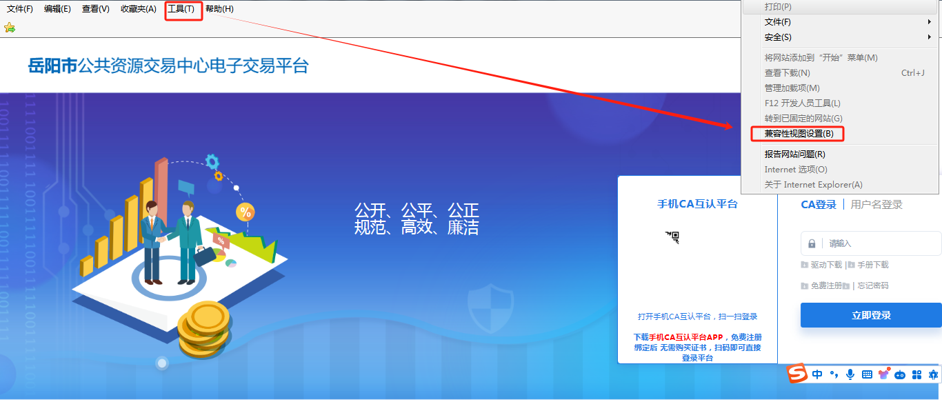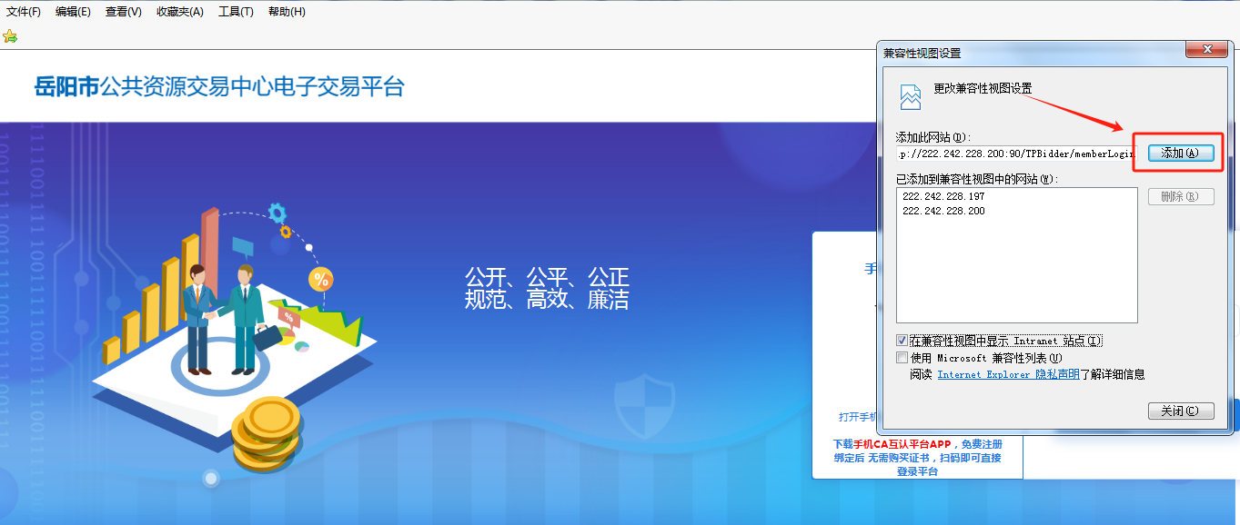
②添加网址为可信站点及安全级别；
1.在“工具”菜单→“Internet选项”，如图一：
2.弹出对话框之后，请选择“安全”选项卡，具体的界面，如图二：
3.点击绿色的“受信任的站点”的图片，如图三：
4.点击“站点”按钮，出现如下对话框，将网站加入可信任站点，如下图：
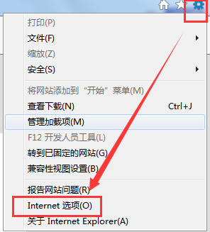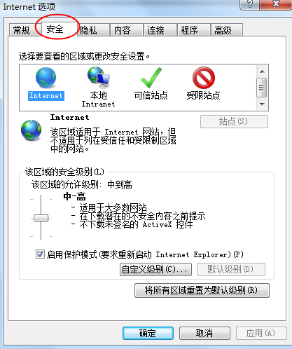
图一 图二
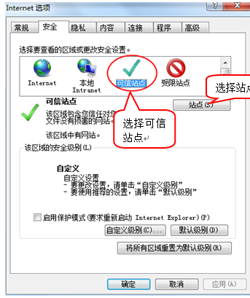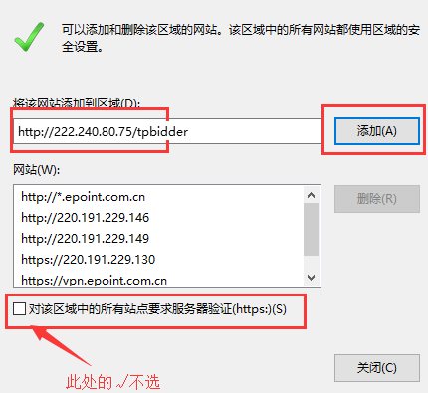
图三 图四
③设置自定义安全级别，开放Activex的访问权限
把其中的Activex控件和插件的设置全部改为启用，如下图
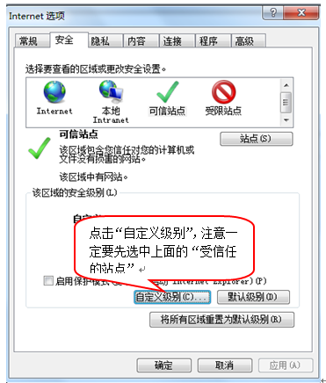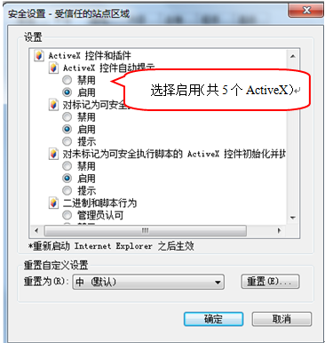
④关闭弹窗阻止程序。
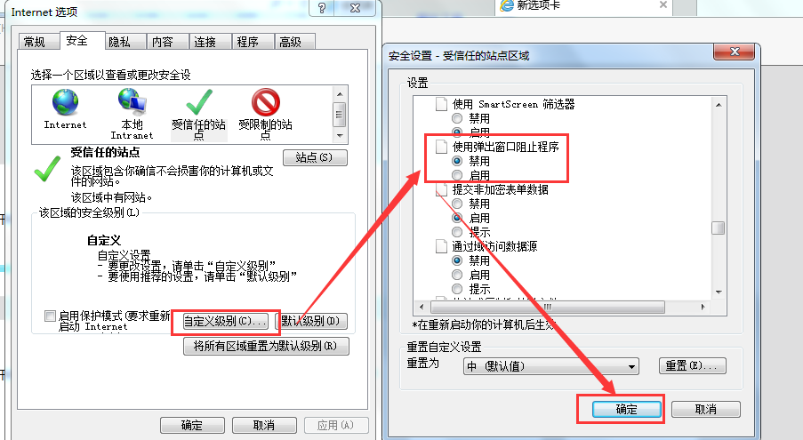
（4）辅助软件：Office2010 及以上版本（不支持 Office2003 或其他 非完整版、盗版Office）。

2.评委操作流程

2.1系统登录
评委登录“岳阳评标系统”，通过CA、用户名密码登录

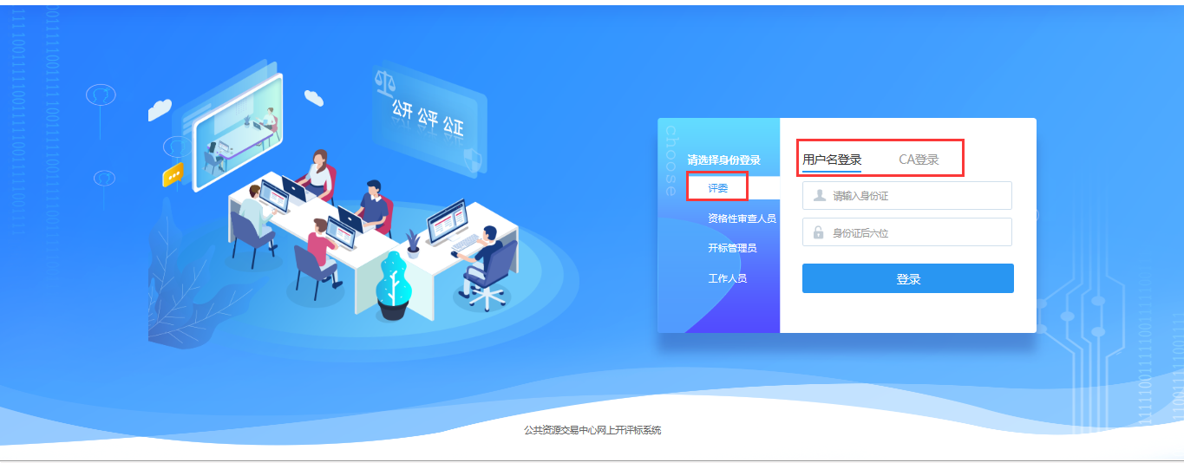

2.2 项目进入
点击“项目开标”—“开标管理”选择需要评标的项目点击“进入项目”
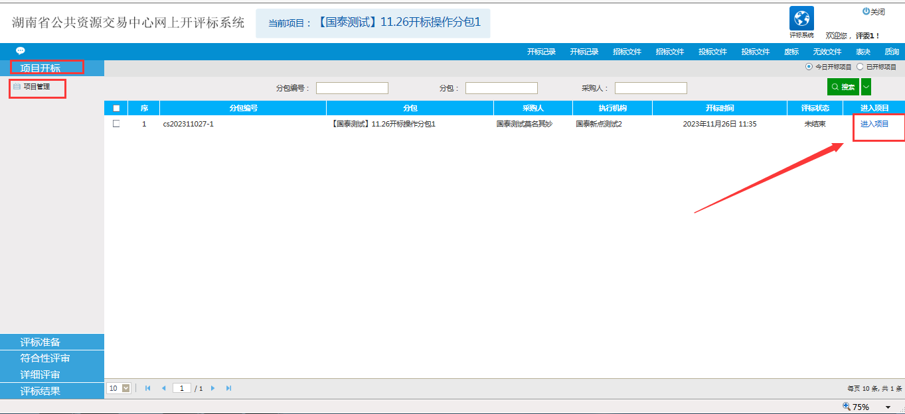

进入评标系统进行评标

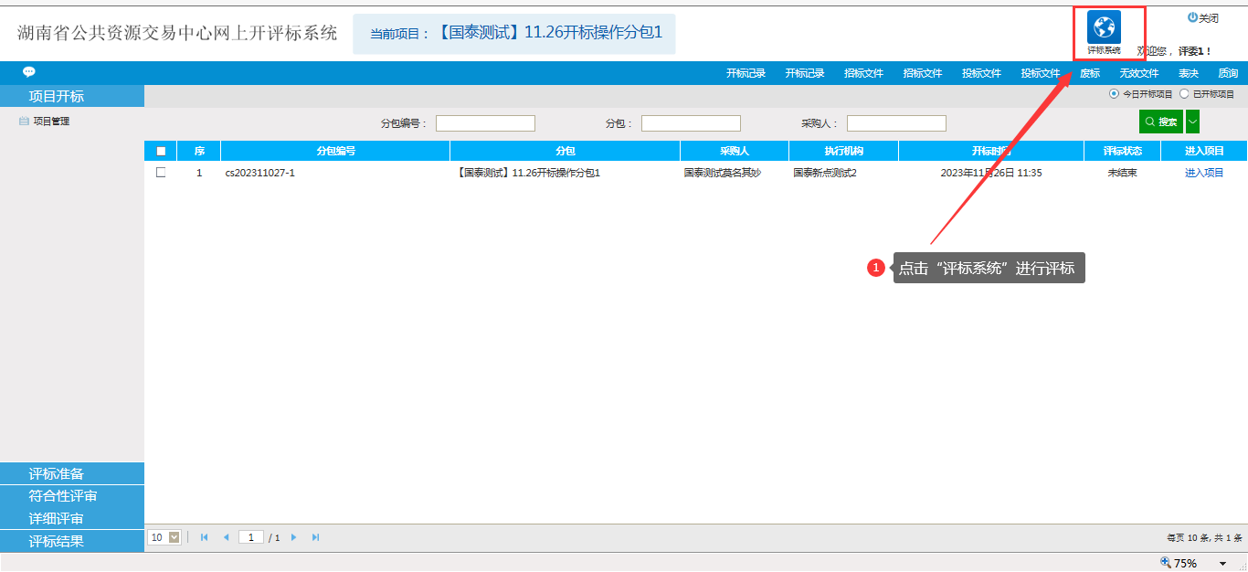
按照中间评标流程依次进行操作
绿色代表的是“未开始”的流程，蓝色代表是的“进行中”的流程，灰色代表的是“已完成”的流程

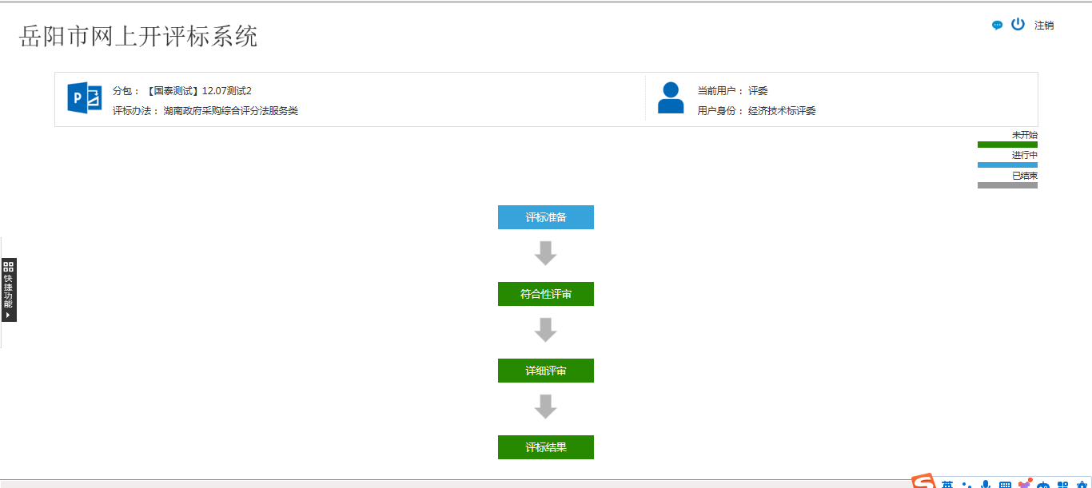

2.3评标准备
2.3.1点击“评标准备”模块，进行“播放评标纪律”后点击“我已阅读并同意”
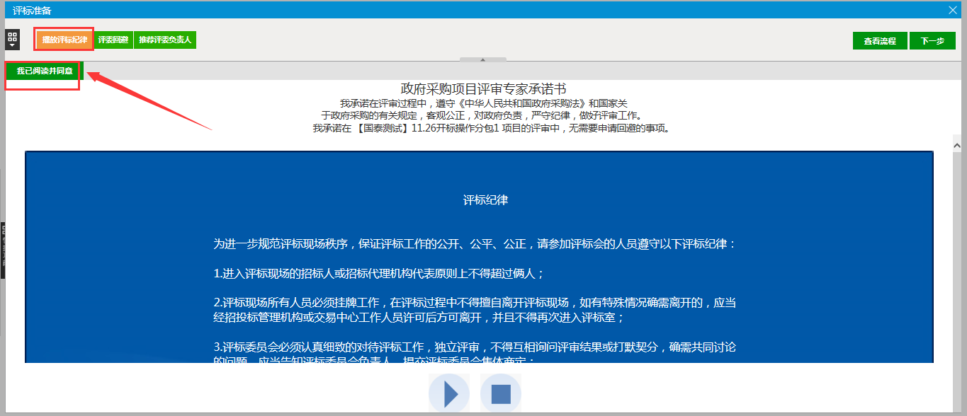
2.3.2点击“评委回避”菜单，确定是否需要回避。若无需回避，则点“不需要回避”按钮；若需要回避，则选择需要回避的单位，然后点击“需要回避”，并输入回避理由。
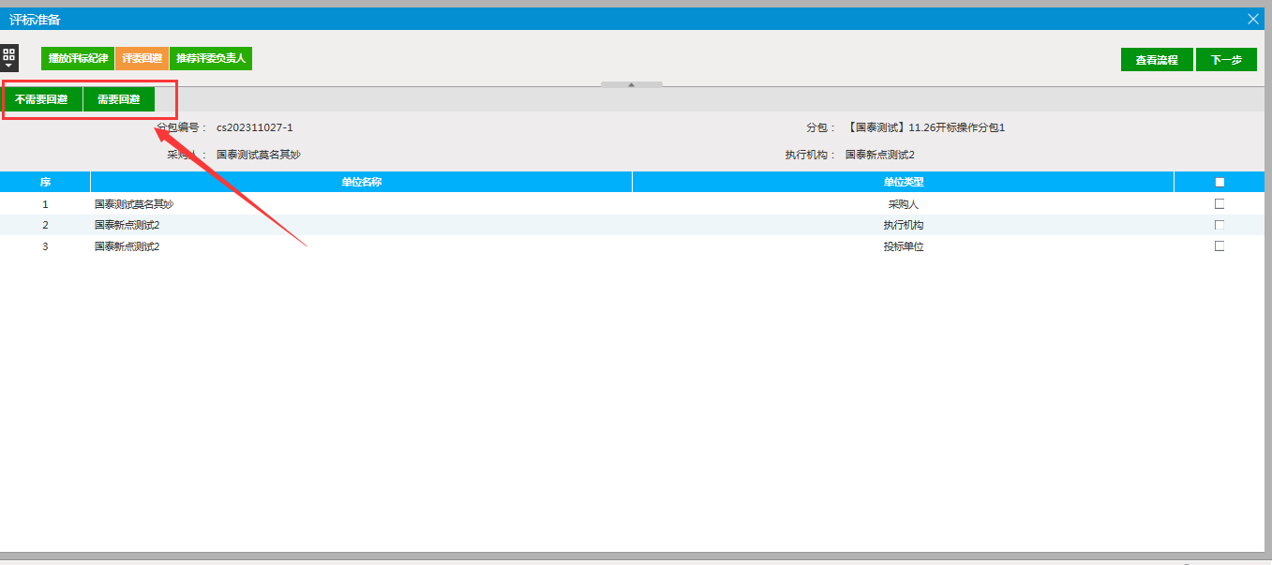
2.3.3推荐评委负责人：评委组长推荐采用简单多数原则，即以得票最多的评委为评标委员会组长。评委登录系统后，在“推荐评委负责人”页面中，点击对应的评委下面的“确认推荐”，即推荐该评委为评委组长。所有评委全部推荐完成后，系统自动统计出票高者为组长。
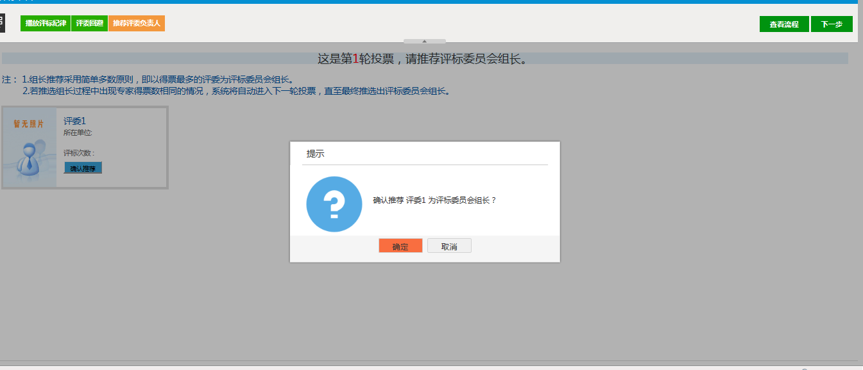
注：若得票最高的有多名评委，则进入下一轮推荐。
系统确定评委负责人后，评委组长需刷新页面。

2.4符合性评审
2.4.1点击“符合性审查”菜单，进入符合性审查详情页面，对所有投标单位进行符合性评审，评完一家单位后，可点击单位名称后面的“”切换到下一家投标单位进行评审，所有单位评审完成后，点击“确认提交”（右上角可查看已评审几家、未评审几家）
所有投标单位符合性评审完成后，点击【确认提交】按钮，提交评审结果到评委组长处进行汇总。

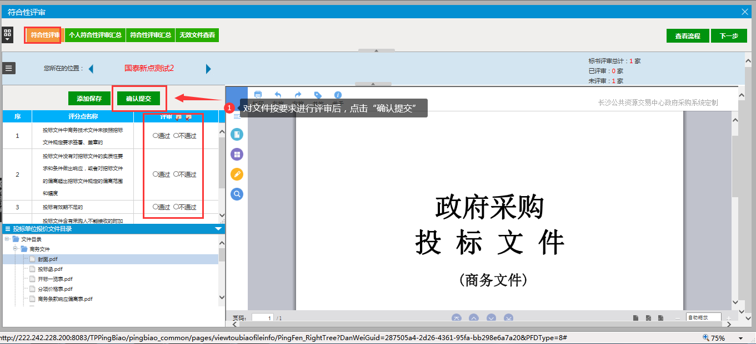

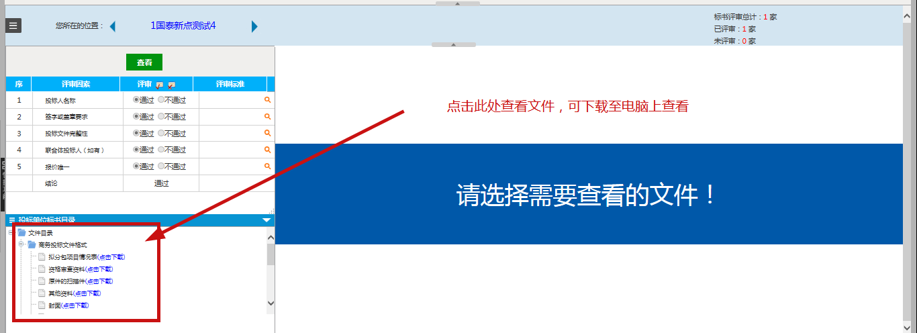（注：此处查看文件以及文件下载后续评审同理）

评委评标时有疑问可对投标人发起“澄清”操作步骤如下：

点击系统左上角的“菜单”按钮，点击“澄清”按钮—“新增澄清”

填写“澄清内容”、“回复要求”、“选择投标单位”和“期限”发布

（此菜单包含“开标记录”“废标”、“招标文件”、“投标文件”、“流标”）等功能

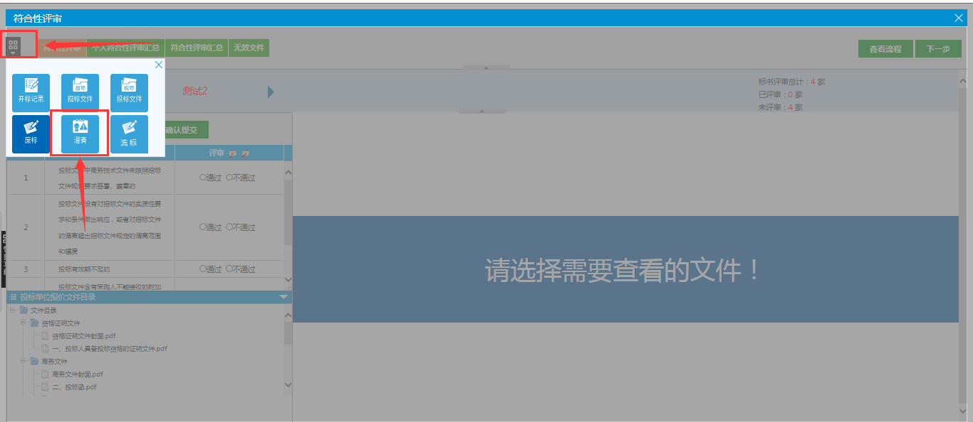

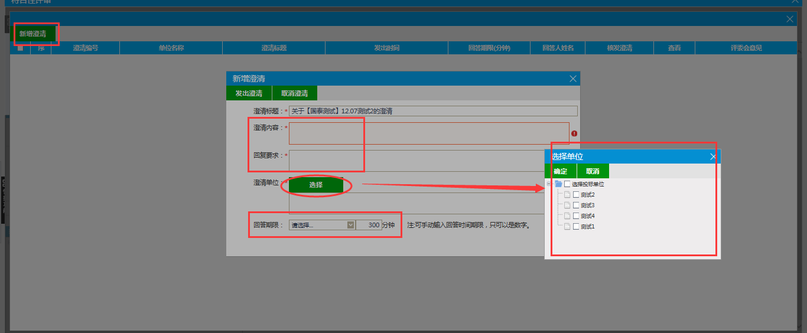

2.4.2“个人符合性评审汇总”可查看个人评审符合性详细评审情况表。注意点：请评委仔细核查个人评审汇总表内容是否与提交的审核内容一致，如不一致时请及时进行反馈

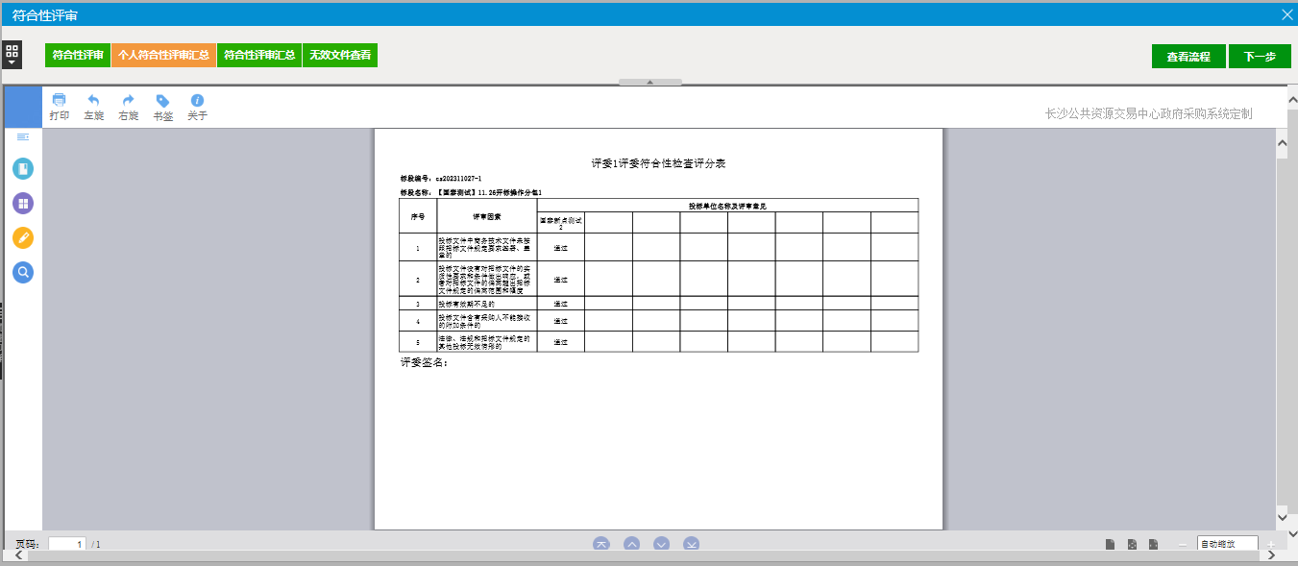

2.4.3如评委“个人符合性评审汇总”评审无误后，评委组长可点击“确认”进行汇总操作，如有评委评审有误，评委组长可选择评委名字点击“退回重评操作”，如下图：

（注：只有评委组长才能进行评审汇总）

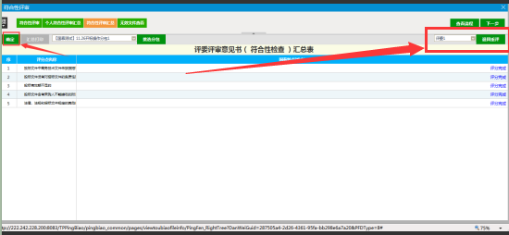

2.3.4“无效文件查看”评委可在此模块对文件进行废标处理

操作方法为：“无效文件查看”中点击需要废标单位的“单位名称”

在无效件弹框中填写“无效文件原因”后点击“无效文件”按钮对此单位进行废标处理

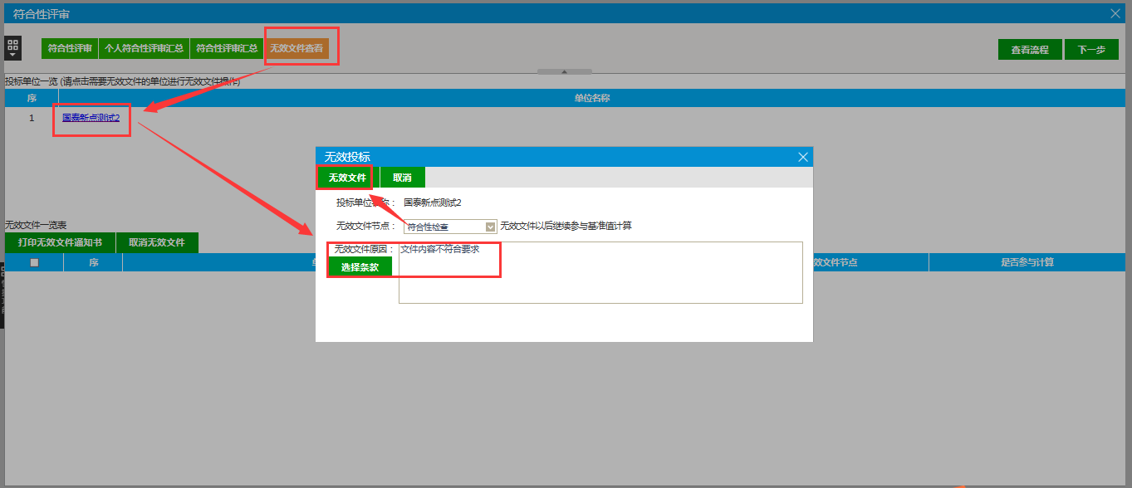

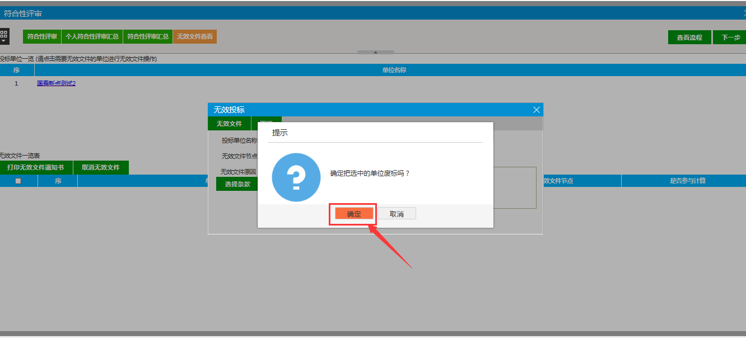

“无效文件查看”评委在此模块中可对废标的文件取消废标

操作方法为：“无效文件查看”中选择需要取消废标的单位点击“取消无效文件”按钮。

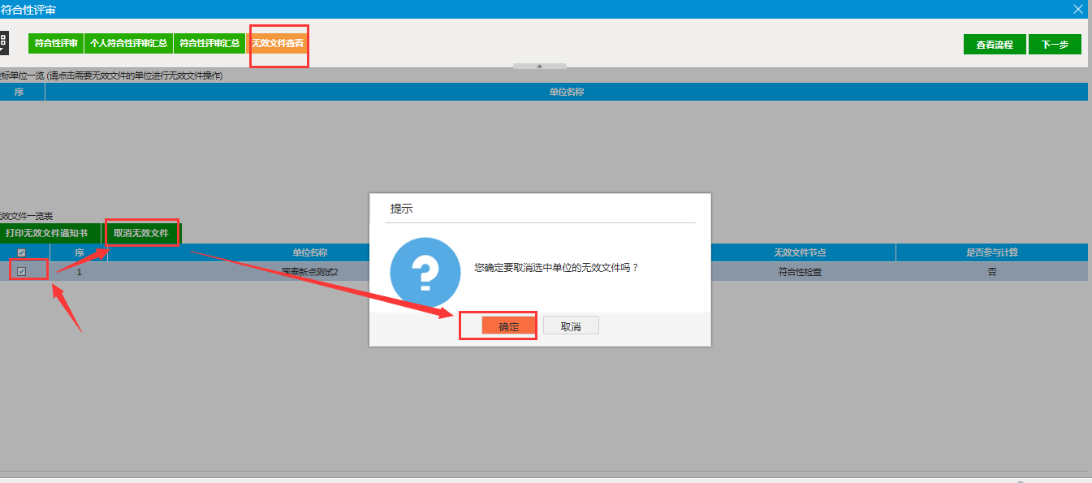

（注：请评委在此环节在一次确认废标单位，若该单位废标并进入下一步流程，此单位则无法进行详细评审，如需废标单位进行详细评审，需打报告进行流程回退）

2.5详细评审

2.5.1“两型加分”如投标单位存在“两型产品报价”、“环境标志产品报价”，评委组长可填写实际报价及勾选加分选项，若“两型加分”中两项都勾选，则只取最高分值那一项进行加分，如无则无需填写，直接保存即可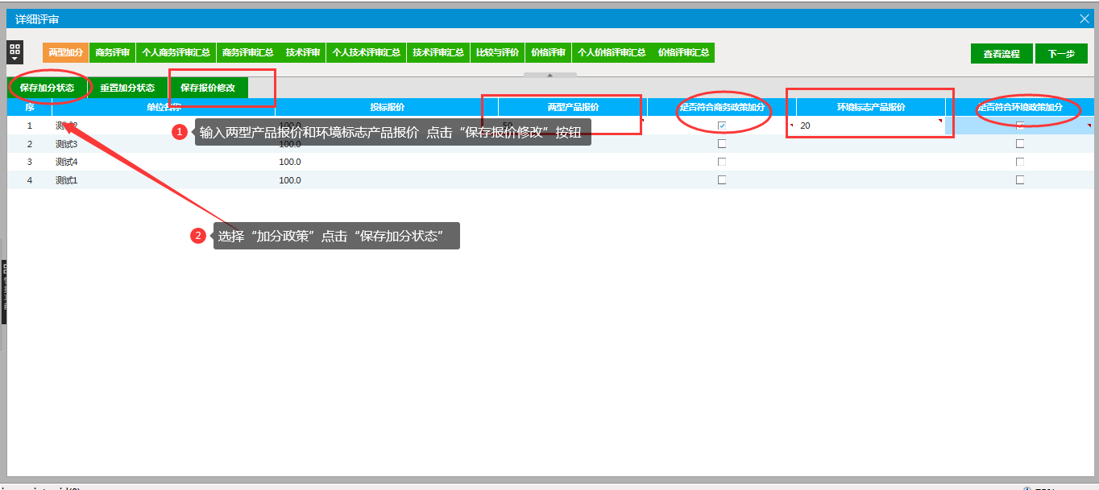

2.5.2点击“商务标评审”菜单，进入商务标评审详情页面，对所有投标单位进行商务标评分，评分完成后，点击“确认提交”

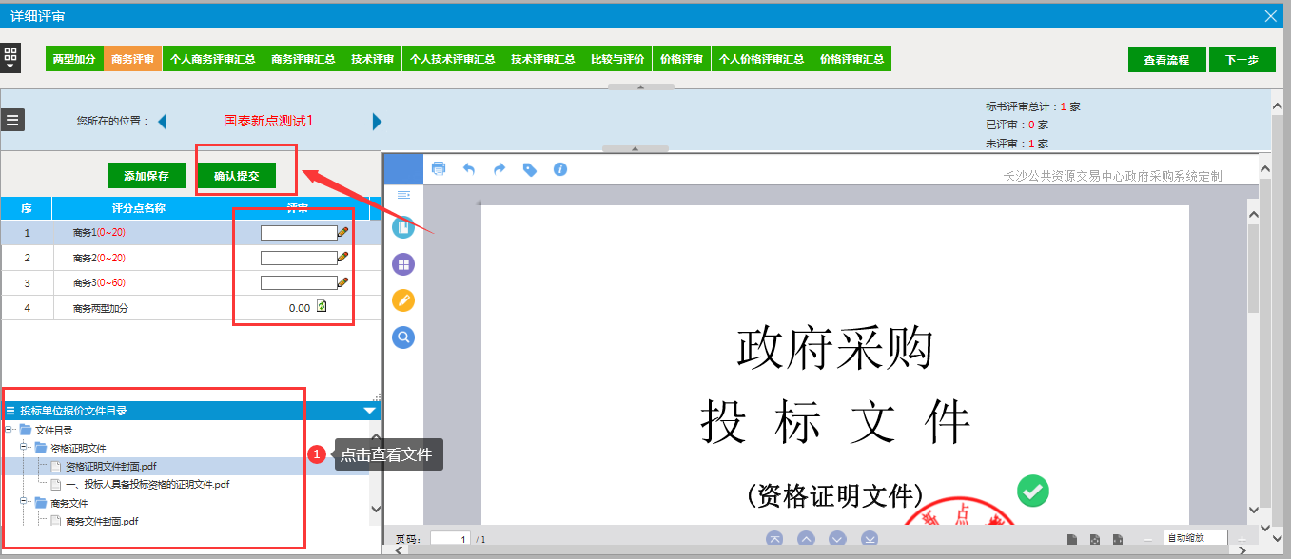

2.5.3商务标评审完成后，点击“个人商务标评审汇总”菜单，可查看个人评审符合性详细评审情况表

注意点：请评委仔细核查个人评审汇总表内容是否与提交的审核内容一致，如不一致时请及时进行反馈

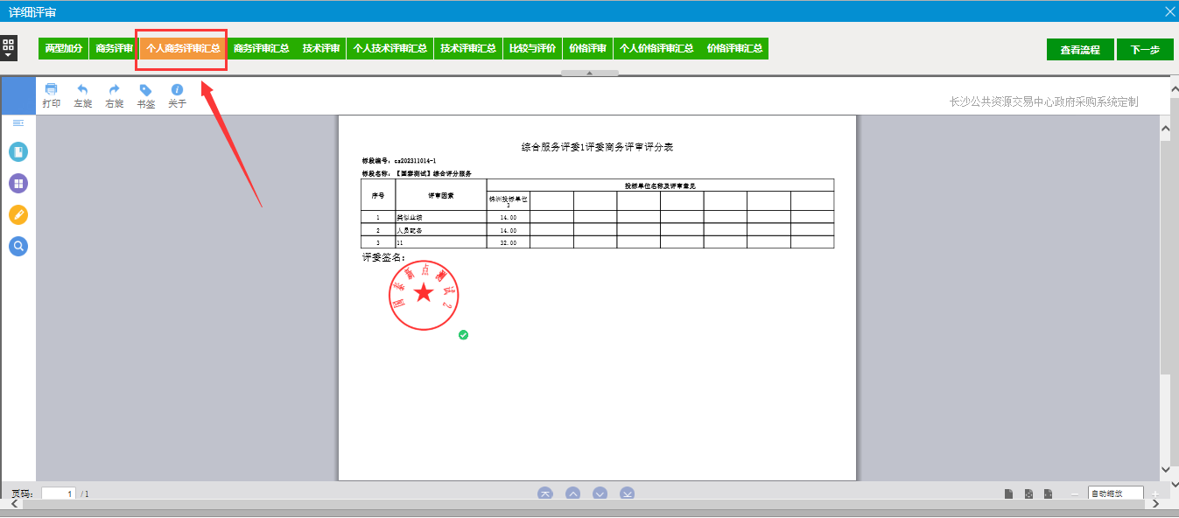

2.5.4如评委“个人商务标评审汇总”评审无误后，评委组长可点击“确认”进行汇总操作，如有评委评审有误，评委组长可选择评委名字点击“退回重评操作”

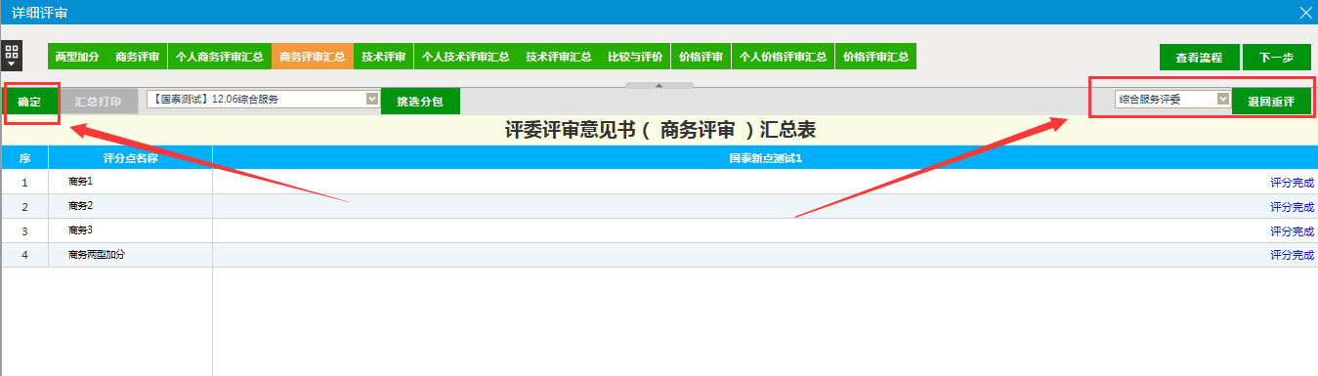

2.5.5点击“技术标评审”菜单，进入技术标评审页面，对所有投标单位进行技术评分，评分完成后，点击“确认提交”

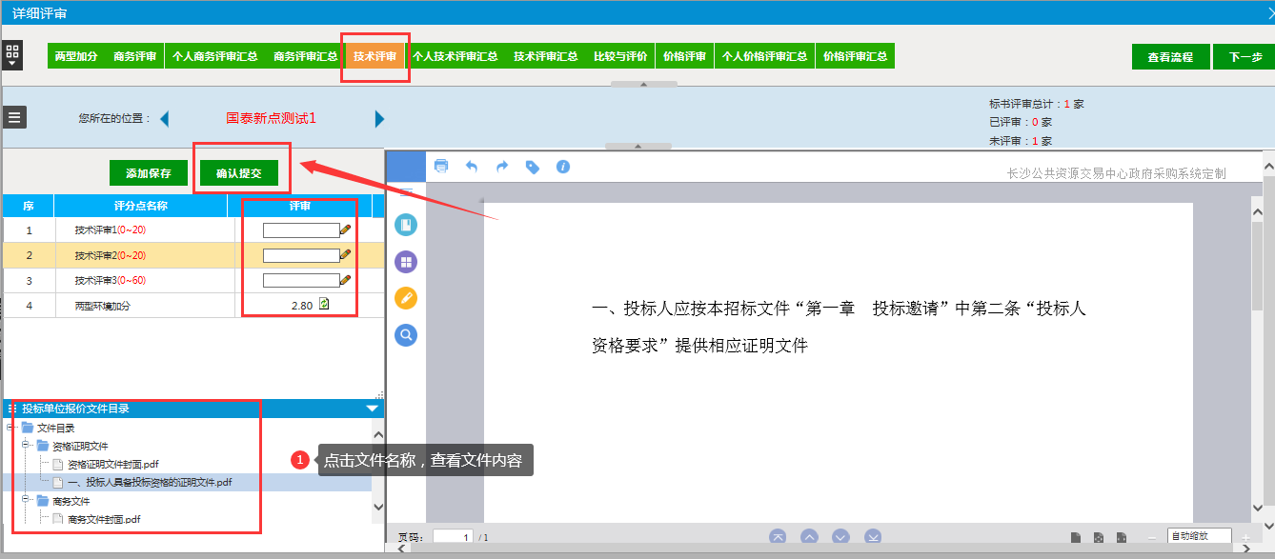

2.5.6技术评审完成后，点击“个人技术标评审汇总”菜单，可查看个人技术评审汇总表

注意点：请评委仔细核查个人评审汇总表内容是否与提交的审核内容一致，如不一致时请及时进行反馈

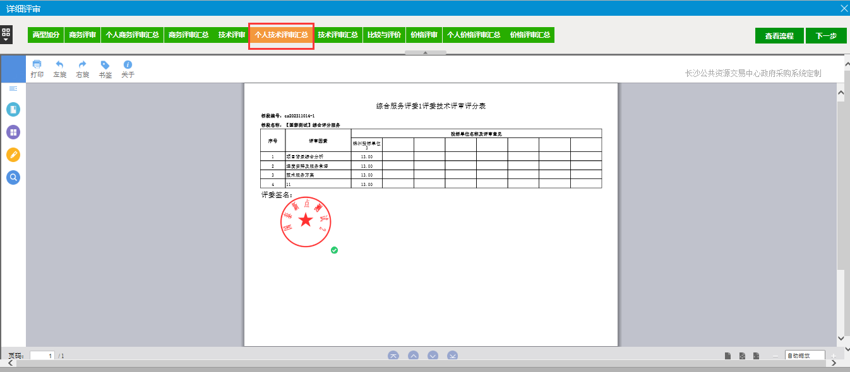

2.5.7如评委“个人技术评审汇总”评审无误后，评委组长可点击“确认”进行汇总操作，如有评委评审有误，评委组长可选择评委名字点击“退回重评操作”

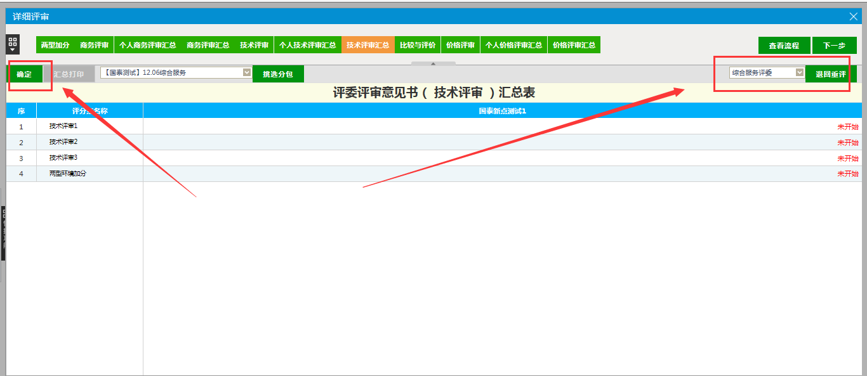

2.5.8“比较与评价”评委在此模块对小微残狱优惠折扣选择“政策优惠投标报价比例”进行保存，系统会自动计算出评审后的价格

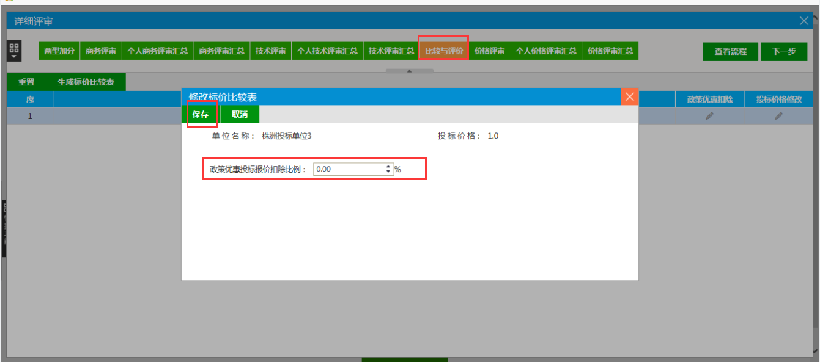

2.5.9点击“价格评审”菜单，进入价格标评审页面，对所有投标单位进行价格评分，评分完成后，点击“确认提交”

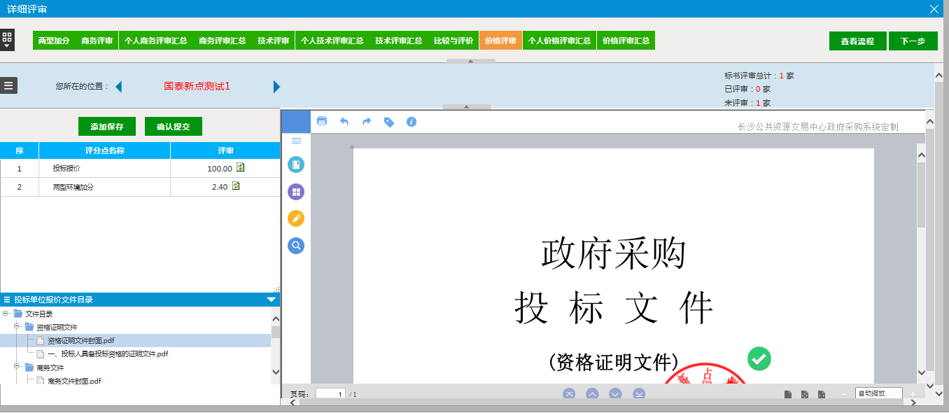

2.5.10价格评审完成后，点击“个人价格评审汇总”菜单，可查看个人价格评审汇总表。

注意点：请评委仔细核查个人评审汇总表内容是否与提交的审核内容一致，如不一致时请及时进行反馈

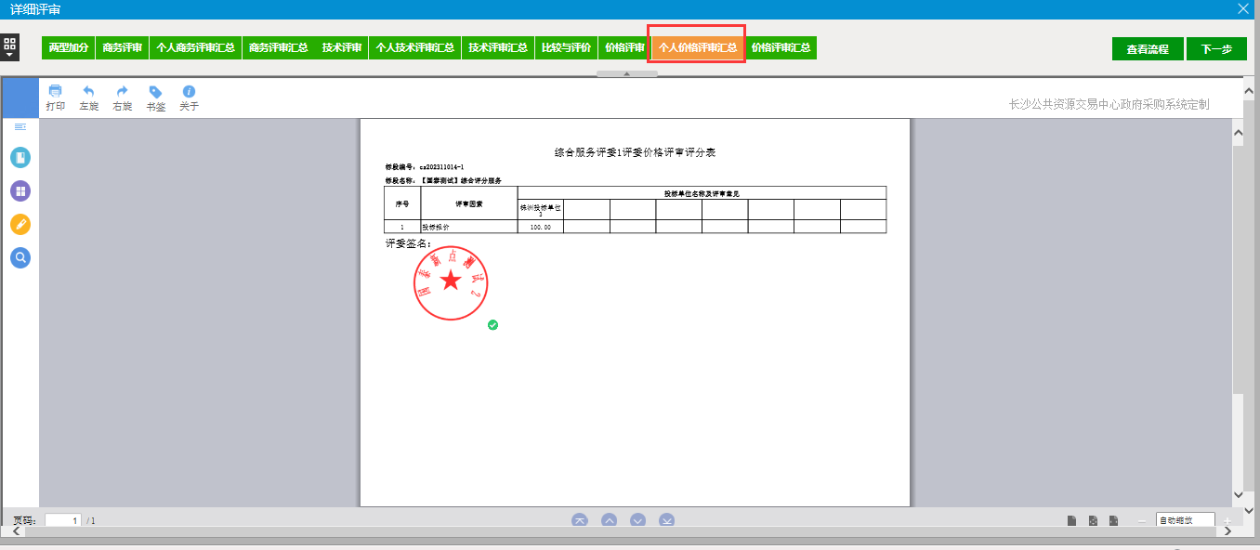

2.5.11如评委“个人价格评审汇总”评审无误后，评委组长可点击“确认”进行汇总操作，如有评委评审有误，评委组长可选择评委名字点击“退回重评操作”

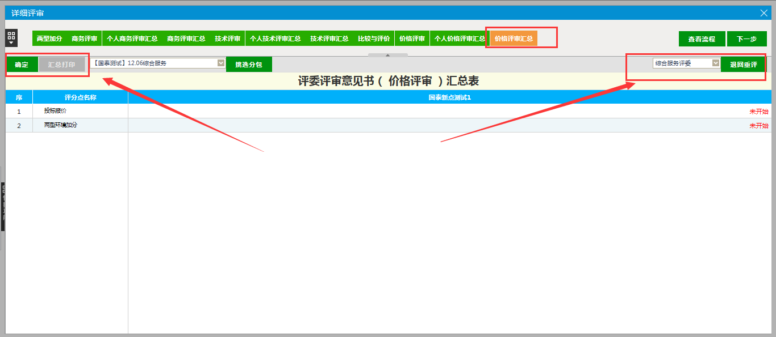

2.6评标结果

2.6.1“最终排名”

评委在“最终排名”进行确定

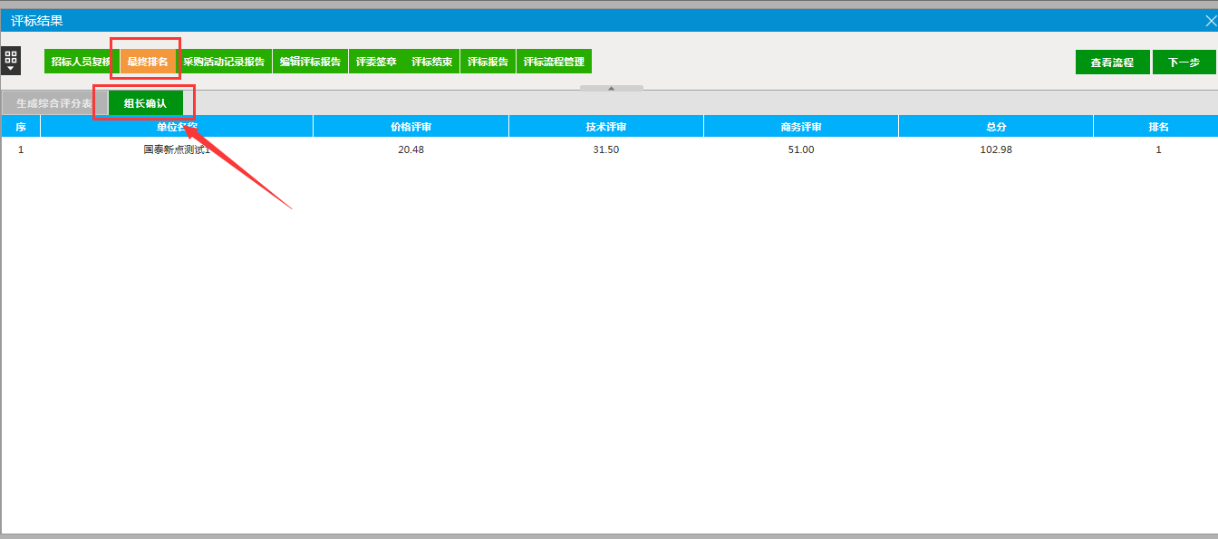

2.6.2“采购活动记录报告”

注意点：如提示分包未评审完成则需“招标代理”确定“资格审查汇总”，“采购活动记录报告”确定后进行提交

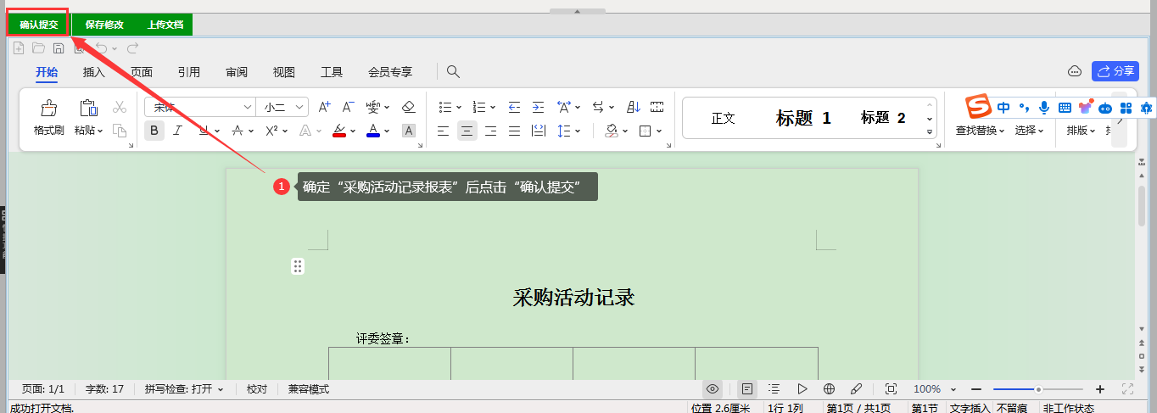

2.6.3“编辑评标报告”

评委编辑评标报告后点“确认提交”按钮进行提交

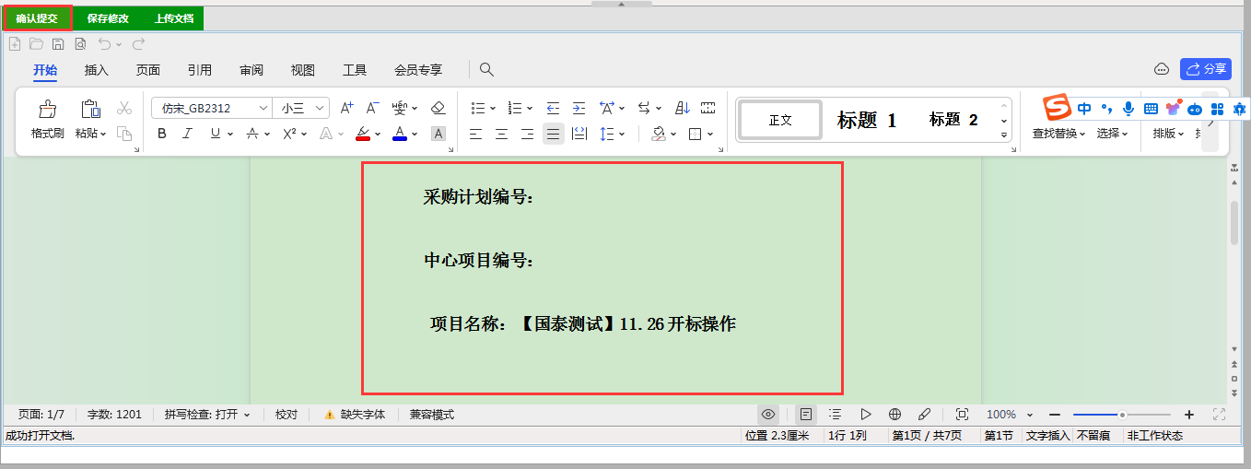

2.6.4“招标人员复核”

点击“通知代理评标完成”按钮通知代理进行复核

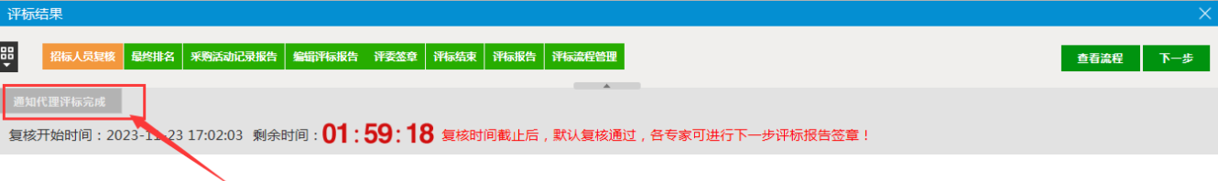

2.6.5“评委签章”

招标代理复核完成后评委选择需要签章的文件点击“批量签章”按钮进行批量签章。

签章完成后评委可选择文件后的操作按钮查看文件是否已正常签章

注意点：重复点击“批量签章”导致文件上签章被挤掉的话，需选择此文件进行重新签章

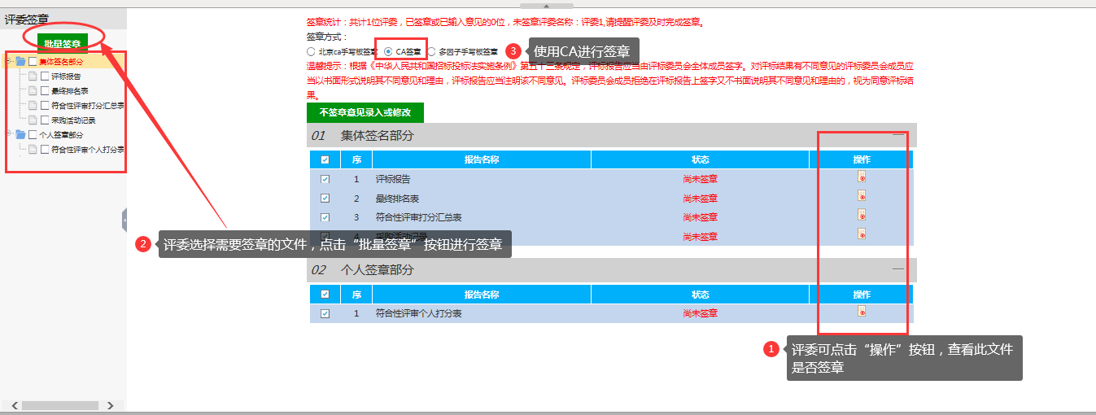

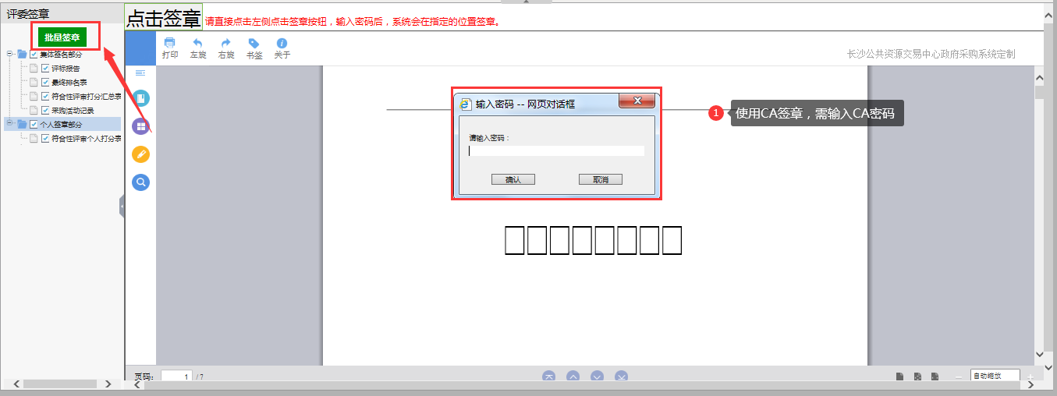

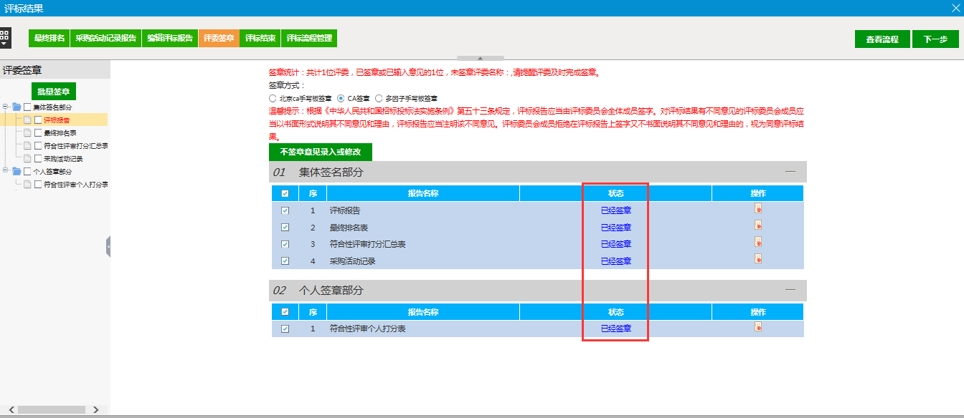

2.6.6“评标结束”

评委点击“评标结束”按钮完成此项目